Họ và tên:………………………………………………………Lớp 2
ÔN TẬP TOÁN - TUẦN 8
Luyện tập chung. Ki – lô - gam
I. Phần trắc nghiệm
Khoanh tròn vào chữ cái đặt trước câu trả lời đúng:
Câu 1. Tổng của 8 và 5 là:
A. 11 | B. 13 | C. 14 | D. 15
Câu 2. Số bị trừ là 15, số trừ là 9, hiệu là:
A. 6 | B. 7 | C. 8 | D. 9
Câu 3. Phép tính có kết quả lớn nhất là:
A. 16 – 9 | B. 6 + 7 | C. 4 + 8 | D. 17 – 8
Câu 4. Phép tính thích hợp là:
 | ….  ….  19  2  ….  = –
  A. 7 + 9 | B. 18 – 9
  C. 8 + 9 | D. 6 + 6
Câu 5. Số?
 | 5  16  …. ….  6  6  14  + > – > –
  A. 5 | B. 7
  C. 8 | D. 9
Câu 6. Nhà An có 9 con vịt đen và 6 con vịt trắng. Số con vịt nhà An có tất cả là:
A. 3 con | B. 17 con | C. 13 con | D. 15 con
II. Phần tự luận.
Bài 1. Số ?
Số bị trừ | 14 | 12 | 15 | 17 | 11 | 16
Số trừ | 5 | 3 | 7 | 9 | 4 | 8
Hiệu
Bài 2. Tính nhẩm.
2 + 9 = ………….  8 + 8 = …………. | 7 + 4 = …………..  5 + 9 = …………. | 13 – 7 = ………….  17 – 9 = …………. | 11 – 8 = ………….  14 – 5 = ………….
Bài 3. Số?
6 + 6 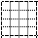 – 7 + 8 – 9
16 – 8 + 3 – 4 + 6
Bài 4. Số?
2 + 4 + 9 = ……………..  = …………….. | 12 – 8 + 9 = …………….  = …………….. | 19 – 8 – 8 = ……………  = ……………..
9 + 5 – 7 = ………………  =……………… | 15 – 9 + 6 = ……………..  = …………….. | 8 + 7 – 6 = ………….  = ……………..
Bài 5. >; <; = ?
11 – 7………… 3  8 ……………. 16 – 7 | 7 + 6 ……….. 6 + 7  13 – 4 ……… 15 – 8 | 11 – 3 ………… 12 – 4  9 + 2 …………. 18 – 9
Bài 6. Lớp 2A trồng 15 khóm hoa, trong đó có 9 khóm đã nở hoa. Hỏi còn bao nhiêu khóm chưa nở hoa?
Tóm tắt Bài giải
Bài 7: Năm nay chị Bình 14 tuổi, em An ít hơn chị Bình 7 tuổi. Hỏi năm nay em An bao nhiêu tuổi?
Tóm tắt (sơ đồ)
Bài giải

Bài 8. Mẹ cho 3 túi táo lên chiếc cân:  a. Trên đĩa cân bên phải có tất cả mấy quả táo? | 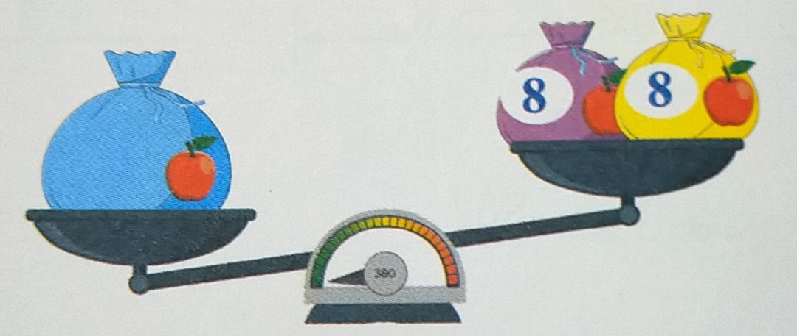  xanh
Bài giải
tím
vàng

b. Mẹ lấy ra 3 quả táo trong túi màu xanh thì chiếc cân ở vị trí cân bằng (như bức tranh). Hỏi trong túi màu xanh có mấy quả táo? | 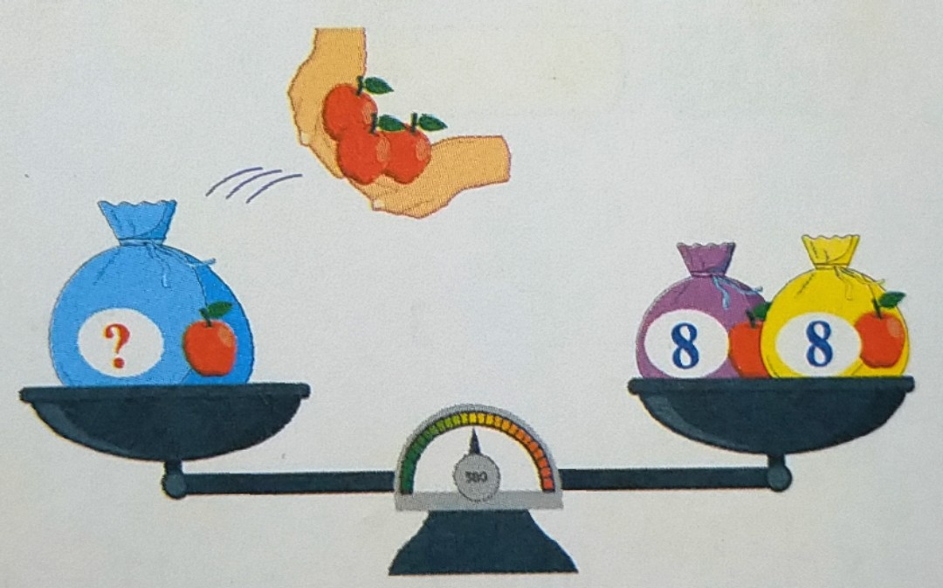  xanh  vàng  tím
Bài giải
c. Mẹ cân túi táo màu tím được 2 kg. Hỏi hiện tại túi màu vàng và túi màu xanh nặng bao nhiêu ki – lô – gam?
Trả lời:
tím
Túi màu vàng: …….…..kg, túi màu xanh………...kg | 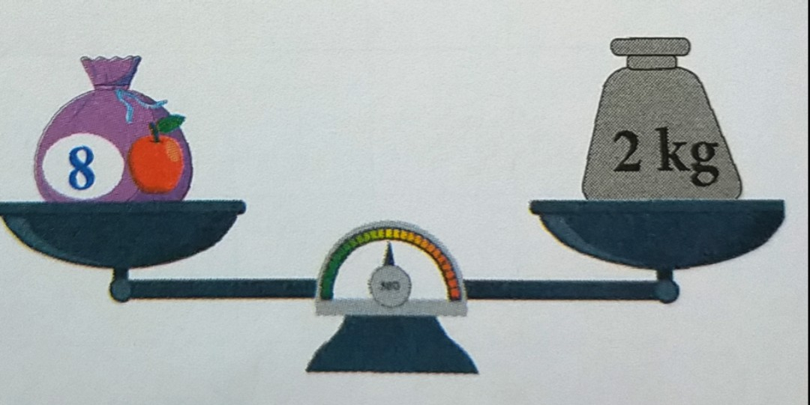

Tài liệu được chia sẻ bởi Website VnTeach.Com
https://www.vnteach.com
Một sản phẩm của cộng đồng facebook Thư Viện VnTeach.Com
https://www.facebook.com/groups/vnteach/
https://www.facebook.com/groups/thuvienvnteach/

